Ориентировочная стоимость
Приведенные цены являются приблизительными. Окончательная цена рассчитывается только после выезда нашего представителя на объект и проведения замеров. Представитель предоставляет Вам каталог, образцы материалов, варианты эскизов; разрабатывает индивидуальный макет с учетом особенностей, потребностей и пожеланий. По Киеву эта услуга предоставляется бесплатно.
Стоимость шкафа включает стоимость доставки и монтажа в пределах Киева. Стоимость доставки за пределы г.Киева оговаривается индивидуально.
Предварительную стоимость шкафа можно узнать по телефону.
Цены указаны в грн.

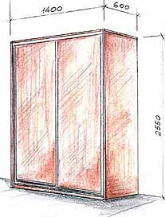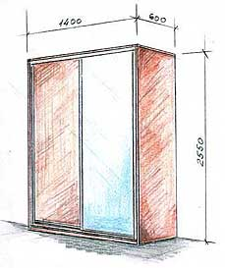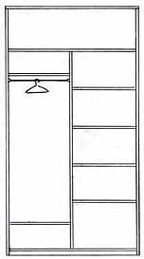

размер 1400*2550*600 | Система BRAUN(алюминий) | 7000,00
размер 1400*2550*600 | Система Commandor(cталь) | 6800,00
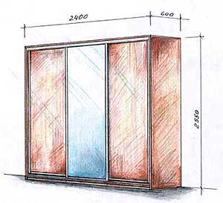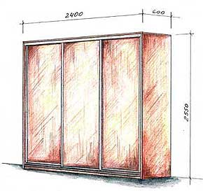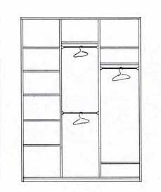

размер 2400*2550*600 | Система BRAUN(алюминий) | 11050,00
размер 2400*2550*600 | Система Commandor(cталь) | 10050,00

Дополнительно:
- Выдвижная шухляда 1шт – плюс 300 грн
- Зеркало – плюс 600 грн на 1 дверь
- Зеркало с рисунком 1 шт – плюс от 1500 грн на 1 дверь

